TECHNICKÁ NABÍDKA
Akce:
Máchova 1134, Třinec
výměna akumulátorů UPS Masterys BC+ 15kVA
v.č.: P300152001, dle servisního protokolu S2400903

Adresát:
LIFT SERVIS WORK s.r.o.

Zpracoval:
POWERBRIDGE spol. s r.o.,

Dne:
18.3.2025
Nabídka je platná do 18.9.2025

Obsah činnosti - materiál | Počet | Měrná jednotka | Cena za jednotku | Celkem
AKU CSB HRL 1234 W (12V / 9Ah) | 50 | ks | 754 Kč | 37.700 Kč
Manipulační poplatek | 125 | kg | 10 Kč | 1.250 Kč
Servisní práce (2 technici) | 4 | hod | 1.440 Kč | 5.760 Kč
Doprava | 416 | km | 13 Kč | 5.408 Kč
Celkem bez DPH |  |  |  | 50.118 Kč

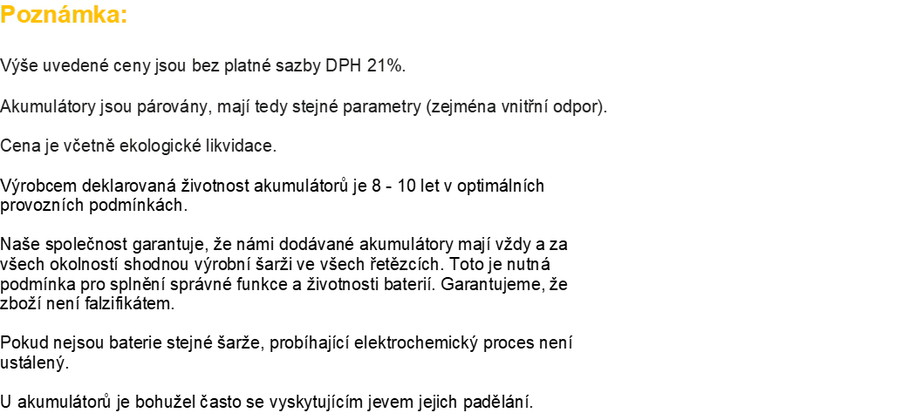

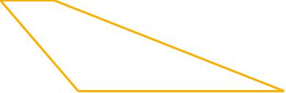
AKUMULÁTORY - ZÁRUČNÍ PODMÍNKY

POWERBRIDGE spol. s r.o. poskytuje záruční lhůtu v délce 24 měsíců na dodané akumulátory, objeví-li se na nich během této doby závada v důsledku výrobní vady. Společnost POWERBRIDGE spol. s r.o. provede výměnu nebo opravu, je-li to vzhledem k povaze závady možné, a to bezplatně, uplatní-li zákazník svůj nárok v době platnosti výše zmíněné záruční lhůty a za těchto okolností:
1) Je předložen doklad o koupi.
2) Závada nebyla způsobena nesprávným používáním či nedbalostí.
3) Závada nenastala jako následek běžného opotřebení.
4) Závada nenastala jako následek zanedbání údržby (zejména skladování olověného akumulátoru ve vybitém stavu).
5) Akumulátor nebyl rozebírán či neodborně demontován nikým jiným než pracovníkem POWERBRIDGE spol. s r.o.

Závady, které jsou uvedeny níže, jsou vyjmuty ze záruky. Je velmi důležité, aby si zákazník pečlivě přečetl všechny pokyny uvedené v návodu k použití zakoupeného zařízení a porozuměl jeho obsahu, zejména pak údržbě v době, kdy je zařízení mimo provoz.
Závady, na které se nevztahuje záruka odpovědnosti:
• poškození vlivem používání zboží v podmínkách, které neodpovídají svoji teplotou, prašností, vlhkostí, chemickými a mechanickými vlivy běžnému prostředí. Pro dosažení maximální životnosti akumulátoru je ideální teplota provozního prostředí 10°-20°
• snížená kapacita v důsledku běžného opotřebení
• nevratná sulfatace způsobená zanedbáním péče (např. uskladnění vybitého akumulátoru)
• zkrat článku v důsledku nevratné sulfatace
• deformace schránky akumulátoru v důsledku přebíjení nebo nevratné sulfatace
• poškození vnitřních spojů akumulátoru v důsledku vnějšího zkratu
• poškození aktivních hmot elektrod akumulátoru vlivem přebíjení
• poškození mřížek a aktivních hmot elektrod akumulátoru vlivem doplnění nesprávných kapalin
• jiné mechanické závady, které nesouvisí s běžným provozem výrobku (náraz cizího předmětu apod.)
• ostatní závady, které vznikly za okolností, kdy nebyl výrobek používán v souladu s pokyny návodu k použití
UPOZORNĚNÍ! Olověný akumulátor (zaplavený, AGM nebo gelový) je výrobek spotřebního charakteru, u kterého neustále probíhají chemické reakce, i v době kdy není používán, a tedy se neustále přirozeně opotřebovává. Stále platí, je-li akumulátor odstaven z běžného provozu, je třeba jej pravidelně udržovat = dobíjet! Nikdy neuskladňujte olověný akumulátor vybitý!

